**111年7月4日餐點照片**

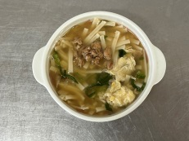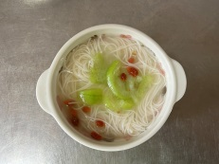

**早餐(蔬菜雞蛋麵) 下午點心(當歸麵線)**

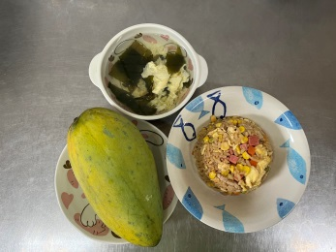

**午餐(梅干控豆輪、洋蔥炒蛋、炒青菜、紫菜蛋花湯、水果)**